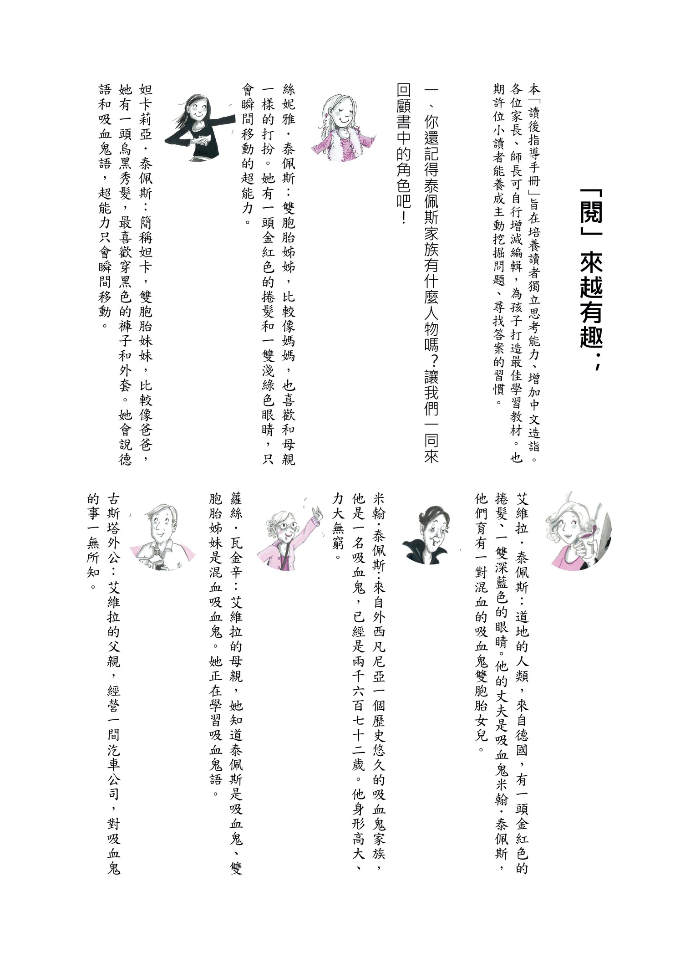

二、在文字的奇幻世界，有許多成語小精靈藏在故事裡，現在就讓我們一起來認識他們吧！(至少選十題)

筋疲力盡:形容身體非常疲累。

造句:

貨真價實:形容實在而不虛假。

造句:

神清氣爽:神氣清朗，心情舒暢。

造句:

精神抖擻:精神飽滿活脫。

造句:

約法三章:泛指事先約好或規定的事。

造句:

垂涎三尺:形容非常嘴饞、想吃。

造句:

迫不及待:比喻情況或時間急切，不能再等。

造句:

津津有味:形容很有滋味。

造句:

此起彼落:形容連續不斷。

造句:

不可置信:不能令人相信。

造句:

正經八百:形容極為嚴肅認真。

造句:

飢腸轆轆:形容非常飢餓的樣子。

造句:

鄭重其事:處理事物的態度嚴肅認真。

造句:

無所事事:不務正業，游手好閒的樣子。

造句:

興致勃勃:形容興趣濃厚。

造句:

想當然耳:表示雖然未必真有這種事，但是推測它必然如此。

造句:

喃喃自語:自己不斷的輕聲說話。

造句:

相去不遠:相差不多。

造句:

正襟危坐:形容莊重嚴肅的樣子。

造句:

迫不及待:比喻情況或時間急切，不能再等。

造句:

各式各樣:許多不同的樣式和種類。

造句:

包羅萬象:內容豐富，應有盡有。

造句:

喜出望外:因意想不到的喜事而特別高興。

造句:

興高采烈:形容興致勃勃，情緒熱烈的樣子。

造句:

姍姍來遲:後用以形容人遲到，不依時赴會。

造句:

一模一樣:完全一樣，好像同一個模子印出來的。

造句:

炯炯有神:形容目光明亮而有精神。

造句:

光明正大:形容人心胸坦白，言行正直。

造句:

眉開眼笑:形容非常高興。

造句:

引人注目:引起他人的注意。

造句:

脫口而出:不加思索，隨口說出。

造句:

全神貫注:將心思和精神完全集中在某事物上。

造句:

與眾不同:獨樹一幟，和一般人不同。

造句:

目瞪口呆:形容因驚嚇或錯愕而神情呆滯的樣子。

造句:

瞭若指掌:比喻非常清楚了解。

造句:

面面相覷:互相對視不知所措，形容驚懼或詫異的樣子。

造句:

大同小異:大體相同，但略有差異。

造句:

容光煥發:形容人精神飽滿，生氣蓬勃。

造句:

狼吞虎嚥:形容吃東西又猛又急。

造句:

出乎意料:超出人們的料想之外。

造句:

心滿意足:非常滿足。

造句:

欣喜若狂:形容快樂、高興到了極點。

造句:

驚慌失措:驚嚇慌張得不知如何應付。

造句:

自投羅網:比喻落入圈套或自取災禍。

造句:

三、閱讀完《吸血鬼姊妹粉與黑1——混血的背叛》精彩的奇幻故事，讓我們一起動動腦，思考以下問題吧！(至少選兩題)

˙故事中，米翰和艾維拉沒有帶吸血鬼姊妹去意大利旅行，而是把她們交給外婆、外公照顧，讓她們感到難過。當你的家人有事情要辦，不能親自照顧你時，會把你交給誰來照顧？這時你的心情如何？

答:

˙吸血鬼姊妹來到德國後認識了一位新朋友，叫做格蕾塔。格蕾塔經常說「噁心﹗」、「咿﹗」的說話，讓吸血鬼姊妹有要小心這個女孩的想法。你的朋友中也有像格蕾塔一樣的人嗎？你對他有什麼想法？你有沒有被他有所影響？

答:

˙在德國的第一個晚上，吸血鬼姊妹都因為不習慣新環境而睡不著。這時，絲妮雅閱讀從外婆那裡借來的愛情小說，而妲卡戴上耳機聽著她喜愛的樂團音樂。你有遇過在新環境睡不著的情況嗎？這時你會做什麼讓自己能夠入睡？

答:

˙妲卡十分討厭她的長頭髮，當她看到自己喜歡的樂團主唱有刺蝟般的短髮時，便產生了剪短髮的念頭。絲妮雅則是相反，她喜歡長頭髮。你有沒有試過為了模仿偶像，變得和他更相似，從而改變自己的外表和造型？這樣做是為什麼？

答:

**閱讀心得(至少150字)**